Меню по СанПиНу 2.3\2.4.3590-20
Приготавливаемых блюд
Возрастная категория 7-11 лет
Сборник рецептур под редакцией М. П. Могильного и В. А. Тутельяна
Прием пищи | Наименование блюда | Вес блюда | Пищевые вещества |  |  | Энергетическая ценность | № рецептуры
 |  |  | Белки | Жиры | Углеводы
Неделя 1  День 1 | 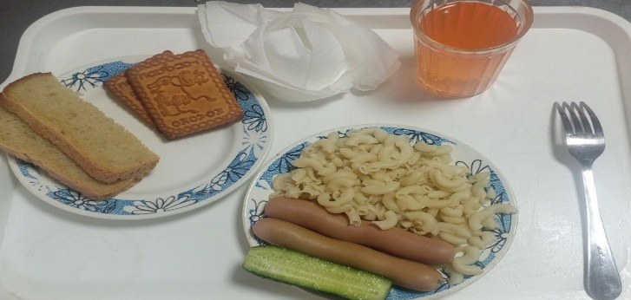
ГОРЯЧИЙ ЗАВТРАК | Овощи натуральные свежие ( огурец) | 60 | 0,42 | 0,06 | 1,14 | 7,2 | 71
 | Макаронные изделия отварные с маслом | 100 | 3,64 | 3,86 | 20,31 | 130,48 | 203
 | Хлеб пшеничный | 30 | 2,28 | 0,24 | 14,1 | 69 | Н
 | Сосиска отварная | 100 | 10,09 | 28,27 | 41,9 | 298,16 | 243
 | Напиток с витаминами Витошка | 180 | 0 | 0,0 | 17,1 | 72 | 507
 | Кондитерское изделие промышленного производства | 30 | 1,3 | 5,4 | 18,9 | 129 | н
Итого за день |  | 500 | 17,73 | 37,83 | 113,45 | 705,84

